LabMedSys

Módulo Controle da Qualidade
Regra Estabilidade: Fluxos
Versão 1.0

Histórico de Revisão e Envolvidos

Nome | Função | Contato
Rogério
Lúcia
Balocco
Cláudio

Data | Versão | Descrição | Autor
30/10/2026 | 1.0 | Rascunho: legado, a partir do código | André Nardacci

- ACRÔNIMOS E ABREVIAÇÕES

Sigla | Termo Original | Tradução / Significado
ANVISA | Agência Nacional de Vigilância Sanitária | Agência reguladora sanitária brasileira
BPF | Boas Práticas de Fabricação | Conjunto de requisitos para garantir qualidade e segurança dos medicamentos
GMP | Good Manufacturing Practices | Boas Práticas de Fabricação
SGQ | Sistema de Gestão da Qualidade | Sistema de gestão da qualidade farmacêutica
CAPA | Corrective and Preventive Action | Ação Corretiva e Preventiva
RNC | Relatório de Não Conformidade | Registro formal de desvios ou não conformidades
POP | Procedimento Operacional Padrão | Documento que descreve a execução padronizada de atividades
RDC | Resolução da Diretoria Colegiada | Norma regulatória emitida pela ANVISA
PIC/S | Pharmaceutical Inspection Co-operation Scheme | Esquema de Cooperação em Inspeção Farmacêutica
CSV | Computerized System Validation | Validação de Sistemas Computadorizados
URS | User Requirements Specification | Especificação de Requisitos do Usuário
ERU | Especificação de Requisitos do Usuário | Documento contendo os requisitos do negócio e dos usuários
FS | Functional Specification | Especificação Funcional
IQ | Installation Qualification | Qualificação de Instalação
OQ | Operational Qualification | Qualificação Operacional
PQ | Performance Qualification | Qualificação de Desempenho
QI | Qualificação de Instalação | Evidência de que a instalação foi executada conforme especificação
QO | Qualificação de Operação | Evidência de que o sistema opera conforme especificado
QD | Qualificação de Desempenho | Evidência de que o sistema mantém desempenho consistente
PMV | Plano Mestre de Validação | Documento que define a estratégia global de validação
SNCM | Sistema Nacional de Controle de Medicamentos | Sistema brasileiro de rastreabilidade de medicamentos
IUM | Identificador Único de Medicamento | Código único utilizado na serialização de medicamentos
XML | Extensible Markup Language | Linguagem de marcação extensível para troca de dados
FDA | Food and Drug Administration | Agência reguladora de alimentos e medicamentos dos Estados Unidos
OMS | Organização Mundial da Saúde | Organização Mundial da Saúde
WHO | World Health Organization | Organização Mundial da Saúde
ALCOA+ | Attributable, Legible, Contemporaneous, Original, Accurate (+ Complete, Consistent, Enduring, Available) | Princípios de Integridade de Dados
GxP | Good Practices | Conjunto de Boas Práticas aplicáveis ao ambiente regulado
ICH | International Council for Harmonisation | Conselho Internacional para Harmonização de Requisitos Técnicos
QMS | Quality Management System | Sistema de Gestão da Qualidade
QA | Quality Assurance | Garantia da Qualidade
QC | Quality Control | Controle da Qualidade
SLA | Service Level Agreement | Acordo de Nível de Serviço
Audit Trail | Audit Trail | Trilha de Auditoria
GAMP | Good Automated Manufacturing Practice | Guia internacional de validação de sistemas computadorizados (categorias de software)
RN | Regra de Negócio | Regra que o sistema deve cumprir, identificada como RN-PRI-nnn
RF / RNF | Requisito Funcional / Não Funcional | O que a nova versão deve fazer / como deve fazer (segurança, auditoria, desempenho)
CT | Caso de Teste | Teste com passos e resultado esperado, identificado como CT-PRI-nnn
DV | Desvio | Diferença entre o resultado esperado e o obtido nos testes, identificado como DV-PRI-nnn
SEG | Achado de Segurança | Fragilidade de segurança encontrada no código, identificada como SEG-PRI-nn
SSO | Single Sign-On | Login único: um acesso vale para todos os módulos
DBA | Database Administrator | Administrador do banco de dados
LGPD | Lei Geral de Proteção de Dados | Lei nº 13.709/2018, sobre dados pessoais

- FLUXO DA TELA

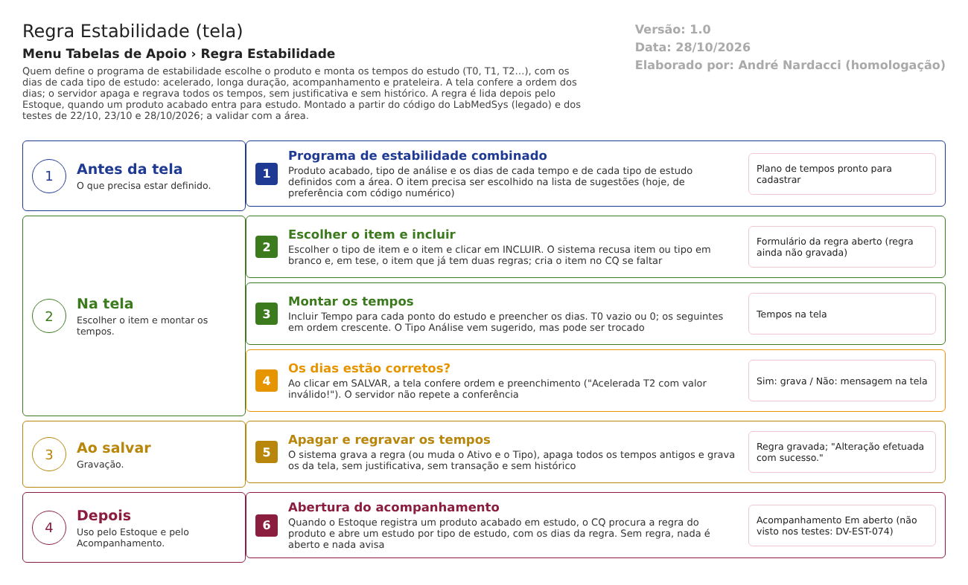
Figura 1 – Fluxograma da tela
Fluxograma no arquivo 03-regra-estabilidade.fluxo.json, em 4 fases. Etapas, na mesma ordem do arquivo:
- Etapa 1. Programa de estabilidade definido: produto, tipos de estudo e dias de cada tempo combinados com a área (Antes da tela).
- Etapa 2. Escolher o item e incluir: tipo de item, item da lista de sugestões e INCLUIR (Na tela).
- Etapa 3. Montar os tempos: Incluir Tempo e preencher os dias (T0 vazio ou 0; seguintes crescentes) (Na tela).
- Etapa 4. Salvar: a tela confere os dias; o servidor apaga e regrava todos os tempos (decisão) (Na tela).
- Etapa 5. Gravação: grava a regra e os tempos; não escreve histórico nem pede justificativa (Ao salvar).
- Etapa 6. Uso pelo Estoque: ao registrar produto acabado em estudo, o CQ procura a regra e abre o acompanhamento; sem regra, nada acontece (Depois).
Saídas alternativas: recusa por item ou tipo não informado; "Item já cadastrado" (não vista com a terceira regra); desativar a regra (Ativo = NÃO).
- SITUAÇÕES E HISTÓRICO

Situações
- Ativa (Ativo = SIM): é como a regra nasce (RegraEstabilidadeController.cs:426).
- Inativa (Ativo = NÃO): aparece na lista como "Não". O sistema não deixa de usar a regra ao abrir estudos (RN-CQ-T03-007).
- A regra tem a marca de lixeira no banco (TBL_REGRA_ESTABILIDADE.sql:15), mas nenhuma tela a envia para lá.
O que grava no histórico (trilha de auditoria)
- Nada. O controlador não faz nenhuma chamada de auditoria e a regra não está entre os cadastros com histórico configurado (RN-CQ-T03-010). Ficam só o usuário e a data da criação e da última alteração na própria tabela (RegraEstabilidadeController.cs:411-412 e 427-428).
O que não grava
- A justificativa da alteração e os valores antigos dos tempos apagados.
- Quem desativou a regra e por quê.
- Nos testes, o Ver Log respondeu "NÃO EXISTE LOG DE ALTERAÇÃO PARA ESTE REGISTRO." depois de alterar a regra (CT-CQ-042, 23/10/2026; CT-CQ-R2-AC-18-conf, 28/10/2026).
- DADOS

Tabelas do banco
Tabela | Colunas principais | Chaves e ligações | Fonte
TBL_REGRA_ESTABILIDADE | ID_REGRA_ESTABILIDADE, ID_TIPO_ITEM_ANALISE, ID_ITEM_ANALISE, ID_TIPO_ANALISE, DESCRICAO (1000), ATIVO, LIXEIRA, usuário e data de criação, alteração e exclusão | Liga ao tipo de item e ao tipo de análise por chave estrangeira; liga ao item de análise por código, sem chave estrangeira | TBL_REGRA_ESTABILIDADE.sql:1-19; RegraEstabilidadeConfiguration.cs:11-36
TBL_REGRA_ESTABILIDADE_DETALHE | ID, ID_REGRA_ESTABILIDADE, VALORT (o número do tempo), ACELERADA, LONGADURACAO, ACOMPANHAMENTO, PRATELEIRA (dias), ATIVO, LIXEIRA, usuário e data | Liga à regra por chave estrangeira; os tempos são apagados de verdade na alteração | TBL_REGRA_ESTABILIDADE_DETALHE.sql:1-20; RegraEstabilidadeRepository.cs:151-169
TBL_ACOMPANHAMENTO_ESTABILIDADE | Estudo aberto para um lote, com ID_REGRA_ESTABILIDADE | A regra usada fica guardada no estudo | TBL_ACOMPANHAMENTO_ESTABILIDADE.sql:1-16
TBL_ITEM_ANALISE | Item de análise do CQ (código externo, nome, tipo) | A tela cria o item se faltar | RegraEstabilidadeController.cs:254-263

Leituras e gravações em outros módulos
Módulo | O que é lido ou gravado | Meio | Fonte
Estoque | Lê a regra do produto ao abrir o acompanhamento (pedido do Estoque ao CQ); a lista de itens para a escolha do produto vem do Estoque/Principal | API do CQ (api/AcompanhamentoEstabilidade/GerarAcompanhamento); sugestão de itens | Api/AcompanhamentoEstabilidadeController.cs:80-155; RegraEstabilidadeIndex.js:22-31
Produção, Principal, Rastreabilidade | Nada | — | Sem chamada no código lido

